**《面向对象程序设计(Java)》**

**实验报告**

姓 名 石家晖

学 号 2019081238

学 院 软件工程学院

专 业 软件工程

年 级 2019级

指导教师 文立玉

**成都信息工程大学软件工程学院**

**2020年9月**

# 实验8：

1. **实验目的**

1. 掌握线程的创建方法。

2. 熟悉线程的启动等方法的使用

3. 了解线程同步

4. 掌握synchronized关键字的使用

1. **实验要求**

1. 实验在4学时内完成。

2. 1人1组独立完成。

1. **实验设备与环境**

JDK13, NEOVIM，Linux

1. **设计思路与具体实现**

1. 建立三个线程，并且同时运行它们。当运行时输出线程的名称。

(1)设计思路

首先创建主类，使主类继承Thread类 实现run方法，run方法负责输出线程名称

(2)实验步骤

①．创建一个Java类

②．在类中创建三个线程，调用start()方法启动这三个线程

③．保存文件，调试并编译运行程序。

(3)关键代码

public static void main(String[] args){  
 Test8_1 t1 = new Test8_1("thread 1");  
 Test8_1 t2 = new Test8_1("thread 2");  
 Test8_1 t3 = new Test8_1("thread 3");  
 t1.start();  
 t2.start();  
 t3.start();  
 }

(4)程序测试过程

①编译执行程序

②检查输出结果是否与预期相符

(5)程序运行结果(运行效果)

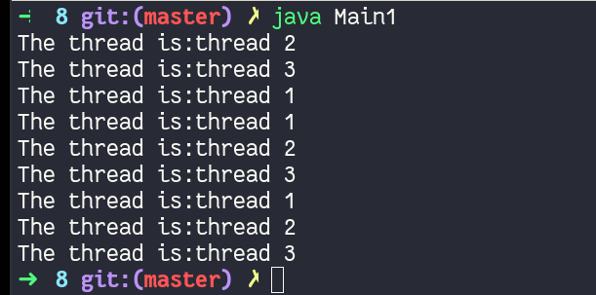

图8-1

2.

(1)设计思路

一个类实现计数 一个类实现打印 一个类实现存储，其中计数和打印继承Thread在主类中创建一个计数和一个打印线程，进行计数和打印

(2)实验步骤

①．创建三个类Counter， Printer，Storage

②．创建TestCounter类，在该类中定义main函数，在main函数中定义Storage对象、Counter对象和 Printer对象，创建Counter线程和Printer线程并启动

③．保存文件，调试并编译运行程序。

(3)关键代码

public static void main(String[] args){  
 Storage s = new Storage();  
 Printer printer = new Printer("读数",s);  
 Counter counter = new Counter("计数",s);  
 counter.start();  
 printer.start();  
  
 }

(4)程序测试过程

①编译执行程序

②检查输出结果是否与预期相符

(5)程序运行结果(运行效果)

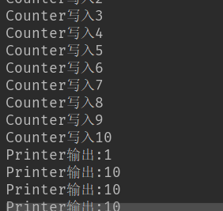

图8-2

3. 修改第2题的程序，添加适当代码，以确保每个数字都恰好只被打印一次。

(1)设计思路

一个类实现计数 一个类实现打印 一个类实现存储，其中计数和打印继承Thread在主类中创建一个计数和一个打印线程，进行计数和打印 在关键部分进行同步处理

(2)实验步骤

①．创建三个类Counter， Printer，Storage

②．创建TestCounter类，在该类中定义main函数，在main函数中定义Storage对象、Counter对象和 Printer对象，创建Counter线程和Printer线程并启动

③．保存文件，调试并编译运行程序。

(3)关键代码

public class TestCounter {  
 public static void main(String[] args){  
 Storage s = new Storage();  
 Printer printer = new Printer("读数",s,10);  
 Counter counter = new Counter("计数",s);  
 counter.start();  
 printer.start();  
  
 }  
}

(4)程序测试过程

①编译执行程序

②检查输出结果是否与预期相符

(5)程序运行结果(运行效果)

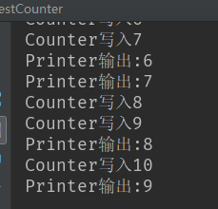

图8-3

1. **实验总结**

通过本次实验，我理解了java中线程的概念和知识，了解了java线程的基本状态分为新建、就绪、运行、阻塞、等待、同步、其他阻塞、死亡状态，并且我掌握了线程的创建方法。熟悉线程的启动等方法的使用，了解了Thread类、Runable接口的不同用法和应用，了解了start方法，了解线程同步掌握synchronized关键字的使用。总的说来，本次实验较难，收获颇多

1. **附录（程序代码）**

1.

public class Main1 {

public static void main (String[] args) {

Thread t1 = new MyThread ("thread 1"); //创建三个线程

Thread t2 = new MyThread ("thread 2");

Thread t3 = new MyThread ("thread 3");

t1.start();//调用start()方法启动这三个线程

t2.start();

t3.start();

}

}

class MyThread extends Thread {

public MyThread (String str) {

super (str);

}

public void run() {

for (int i = 0; i < 3; i++) {

System.out.println ("The thread is:" + Thread.currentThread().getName() );

try {

Thread.sleep ( (int) (Math.random() * 1000) );

} catch (InterruptedException e) {

e.printStackTrace();

}

}

}

}

2.

import java.util.LinkedList;  
  
public class TestCounter {  
 public static void main(String[] args){  
 Storage s = new Storage();  
 Printer printer = new Printer("读数",s);  
 Counter counter = new Counter("计数",s);  
 counter.start();  
 printer.start();  
  
 }  
}  
  
class Storage{  
 private int num;  
  
 public Storage(){  
  
  
 }  
  
 public void Storage(int num) {  
 this.num = num;  
 }  
 public void setNum(int num){  
  
 this.num = num;  
 }  
 public int getNum(){  
  
 return this.num;  
 }  
}  
  
class Counter extends Thread{  
 Storage s;  
 public Counter(){  
  
  
 }  
 public Counter(String str){  
 super(str);  
  
 }  
 public Counter(String str,Storage s){  
  
 super(str);  
 this.s = s;  
 }  
 @Override  
 public void run() {  
 for(int i = 0;i < 10;i++){  
  
  
 int temp = i+1;  
  
 s.setNum(temp);  
  
 System.*out*.println("Counter写入"+temp);  
  
  
  
  
  
 }  
  
  
  
 }  
}  
  
class Printer extends Thread{  
 Storage s;  
 public Printer(){}  
  
 public Printer(String str){  
  
 super(str);  
 }  
 public Printer(String str,Storage s){  
 super(str);  
 this.s = s;  
  
 }  
  
 public void run(){  
 for(int i = 0 ;i < 10;i++){  
  
 System.*out*.println("Printer输出:"+s.getNum());  
  
  
 }  
  
  
 }  
}

3.

package Test8_3;  
import java.util.ArrayList;  
import java.util.List;  
public class TestCounter {  
 public static void main(String[] args){  
 Storage s = new Storage();  
 Printer printer = new Printer("读数",s,10);  
 Counter counter = new Counter("计数",s);  
 counter.start();  
 printer.start();  
  
 }  
}  
  
class Storage{  
 private List<Integer> list = null;  
 private int index = 0;  
 public Storage(){  
 list = new ArrayList<Integer>();  
  
  
 }  
  
 public synchronized void setNum(int num){  
  
 list.add(num);  
 }  
 public synchronized int getNum(){  
  
 if(index == list.size()){  
 return -1;  
 }  
 return list.get(index++);  
 }  
  
}  
  
class Counter extends Thread{  
 Storage s;  
 public Counter(){  
  
  
 }  
 public Counter(String str){  
 super(str);  
  
 }  
 public Counter(String str,Storage s){  
  
 super(str);  
 this.s = s;  
 }  
 @Override  
 public void run() {  
 for(int i = 0;i < 10;i++){  
  
 synchronized (this) {  
 int temp = i + 1;  
  
 s.setNum(temp);  
  
 System.*out*.println("Counter写入" + temp);  
 try {  
 *sleep*(100);  
 } catch (InterruptedException e) {  
 e.printStackTrace();  
 }  
 }  
  
  
  
  
 }  
  
  
  
 }  
}  
  
class Printer extends Thread {  
 Storage s;  
 private int len = 10;  
  
 public Printer() {  
 }  
  
 public Printer(String str) {  
  
 super(str);  
 }  
  
 public Printer(String str, Storage s,int len) {  
 super(str);  
 this.s = s;  
 this.len = len;  
  
 }  
  
 public void run() {  
 for (int i = 0; i < 10; i++) {  
 synchronized (this) {  
 System.*out*.println("Printer输出:" + s.getNum());  
 try {  
 *sleep*(100);  
 } catch (InterruptedException e) {  
 e.printStackTrace();  
 }  
  
 }  
  
  
 }  
 }  
}